专任教师培训项目申请操作流程

1.登陆厦门大学信息门户，进入人事系统的自助平台

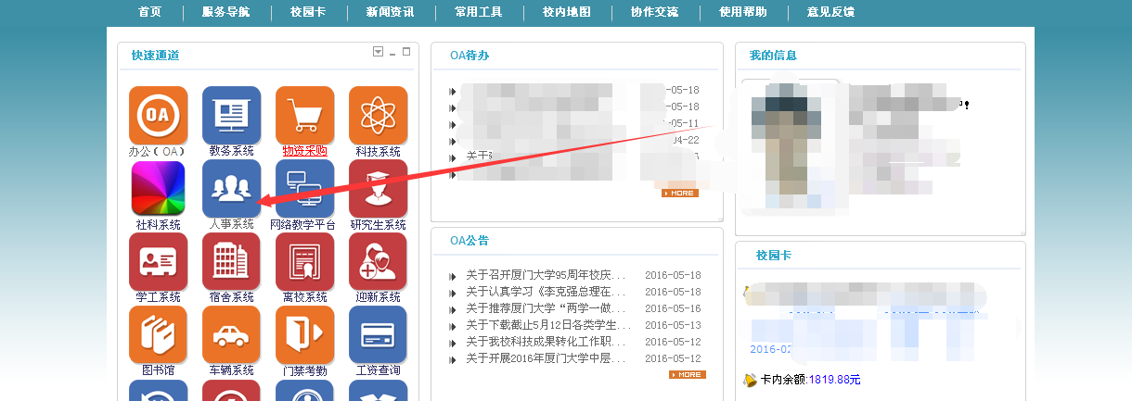

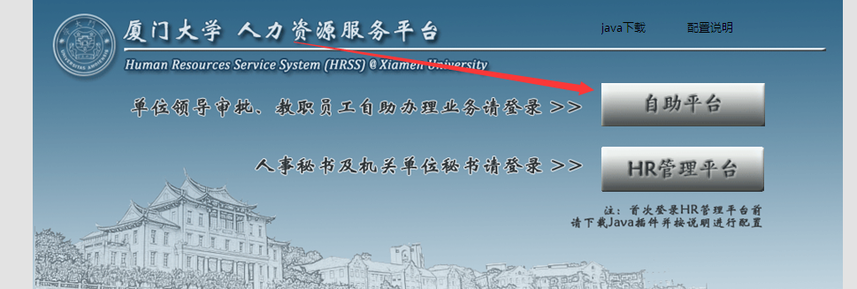

2.进入自助平台 选择【自助服务】—【业务申请】-【培训项目申请】菜单

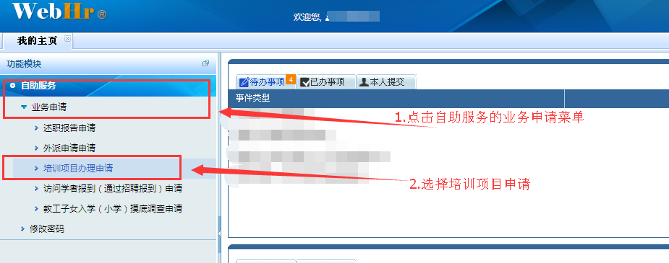

3.点击新增按钮后，填写补充申请信息并提交

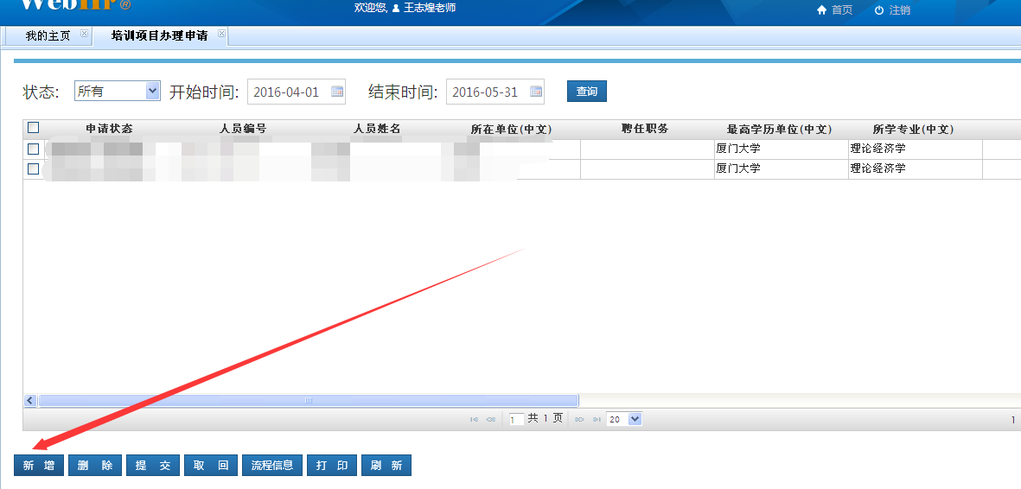

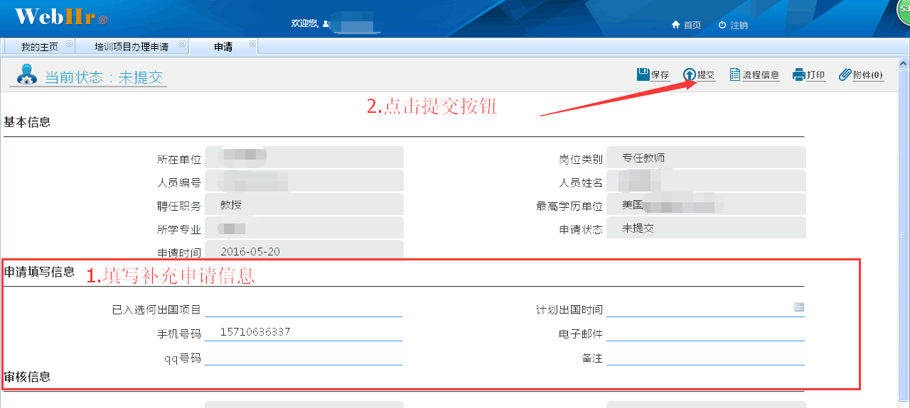

4.实时查看申请状态

